CUENTA PÚBLICA
GESTIÓN 2018
ILUSTRE MUNICIPALIDAD DE
MARIA ELENA

DIRECCIÓN DE PLANIFICACIÓN Y PROYECTOS

CUENTA PÚBLICA DEPTO. DE PROYECTOS GESTION 2018

Instrumentos de Planificación
PLADECO 2015-2019

El Plan de Desarrollo Comunal, es el instrumento rector del Desarrollo en cada comuna. Contempla las acciones orientadas a satisfacer las necesidades de la comunidad local y a promover su avance social, económico y cultural.

La vigencia del actual PLADECO es de cinco (5) años. Su ejecución debe someterse a evaluación periódica, dando lugar a los ajustes y modificaciones que correspondan.

El Plan de Inversiones de la comuna debe ser concordante con los lineamientos estratégicos señalados en el PLADECO.

MISION:
María Elena es una comuna que procura mejorar la calidad y las condiciones de vida de sus habitantes, mientras resguarda la permanencia y conservación de la identidad pampina a través de la participación ciudadana. Asimismo, proyecta su diversificación productiva como epicentro de las energías renovables a nivel nacional, al mismo tiempo fortaleciendo las actitudes para el desarrollo turístico. Aspectos que permiten un crecimiento equitativo e integrador para todos los habitantes de la comuna, atesorando los principios y valores pampinos en este nuevo siglo”

VISION
“María Elena, última salitrera activa del mundo, que valoriza y combina el patrimonio histórico con el desarrollo comunal a partir de un servicio integral y de calidad, abierta a consolidar su actitud turística y potencial energético en vías del desarrollo sustentable, respaldando la diversificación productiva y económica, conservando el respeto por la comunidad y su entorno.

SITUACION DE INVERSION

La I. Municipalidad de María Elena, a través del Depto. de Planificación y Proyectos, durante el año 2018 y al igual que en años anteriores, ha desarrollado una serie de iniciativas que propenden al desarrollo y mejor calidad de vida de los habitantes de la Comuna; de este modo como se detalla a continuación a través de diferentes fuentes de financiamiento (FNDR, Sectorial, Patentes Mineras, SUBDERE y Otras) se han ejecutado y están ejecutando iniciativas en los ámbitos de Salud, Educación, Infraestructura, Medio Ambiente, Equipos, Recreación, Recuperación de Espacios, etc.

Como Departamento de Planificación y Proyectos se han ejecutado
iniciativas, que tienen directa relación con los Lineamientos Estratégicos del PLADECO (Instrumento de Planificación Estratégica), detallando a continuación las principales iniciativas ejecutadas y en ejecución durante el año 2018, con el siguiente detalle:

MEJORAMIENTO ALCANTARILLADO EST. EDUCACIONALES
ID: 3135-11-LE17
Ejecución: Año 2018
Monto: $ 39.806.600
Financiamiento: Educación

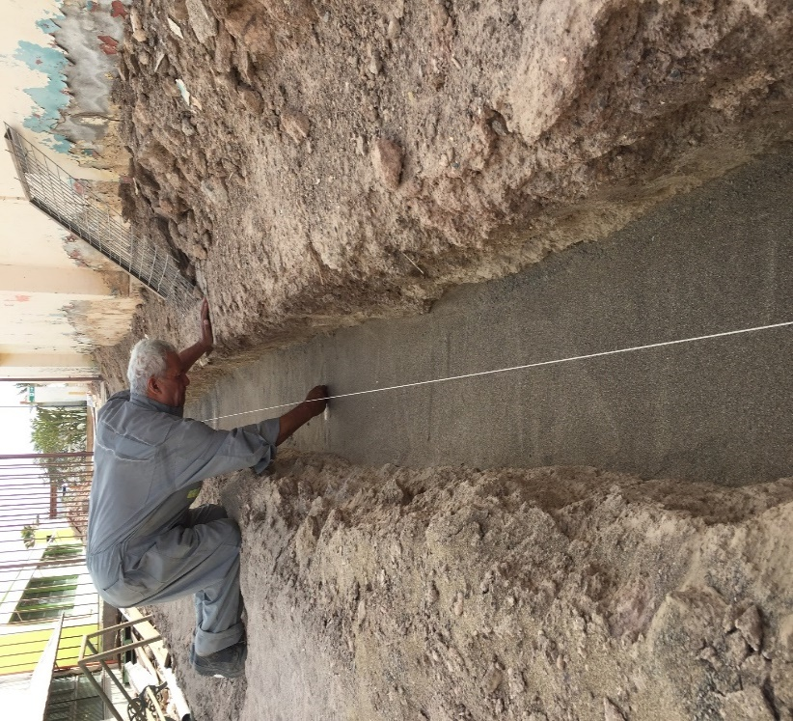

MEJORAMIENTO FACHADA ESCUELA G-15, QUILLAGUA
ID: 3135-12-LP17
Ejecución: Año 2018
Monto: $ 51.808.164
Financiamiento: Educación
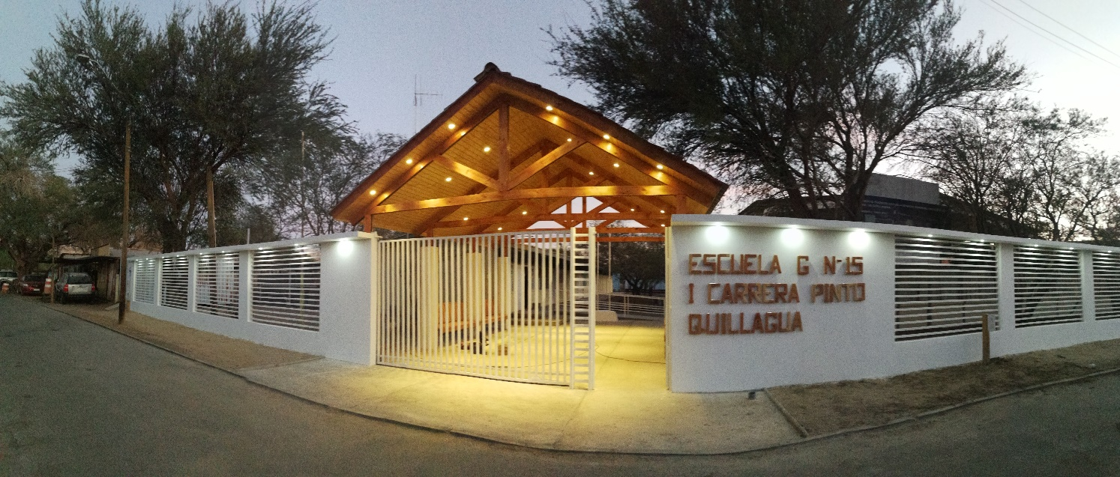

MEJORAMIENTO PISOS, FRONTIS ESCUELA G-15 Y ESCUELA D-133
ID: 3135-13-LE17
Ejecución: Año 2018
Monto: $ 29.088.235
Financiamiento: Educación

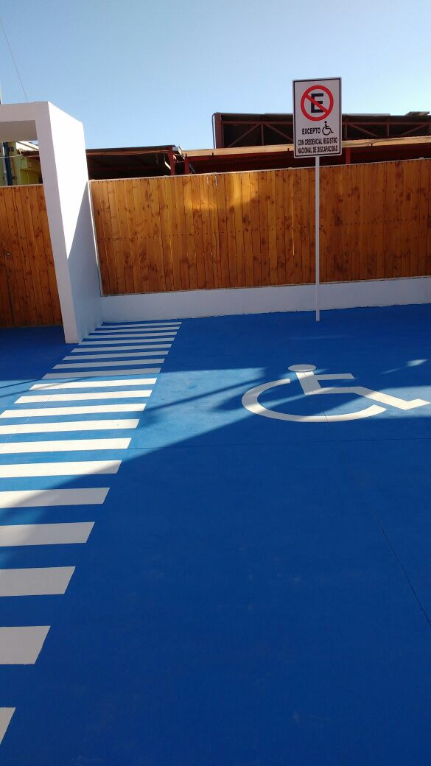

ADQUISICIÓN TRACTO CAMIÓN CON SEMIREMOLQUE
ID: 3135-8-LQ18
Ejecución: Año 2018
Monto: $ 151.631.774
Financiamiento: FNDR
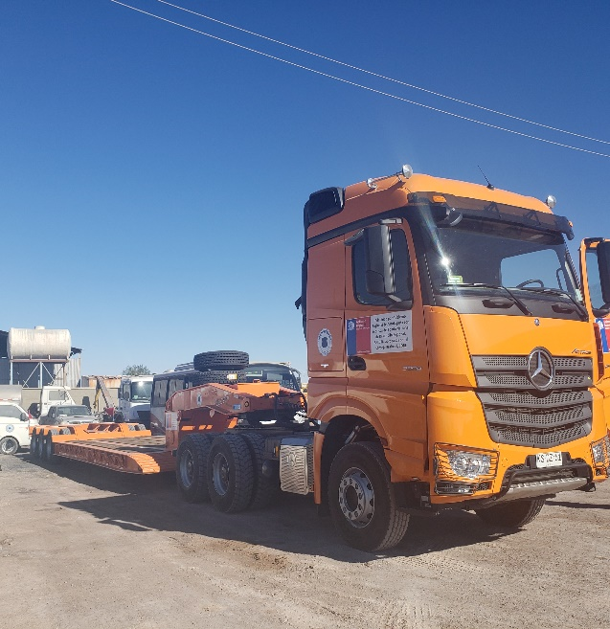

MEJORAMIENTO INSTALACION ELECTRICA EDUCACION
ID: 3135-1-LP18
Ejecución: Año 2018
Monto: $ 59.400.278
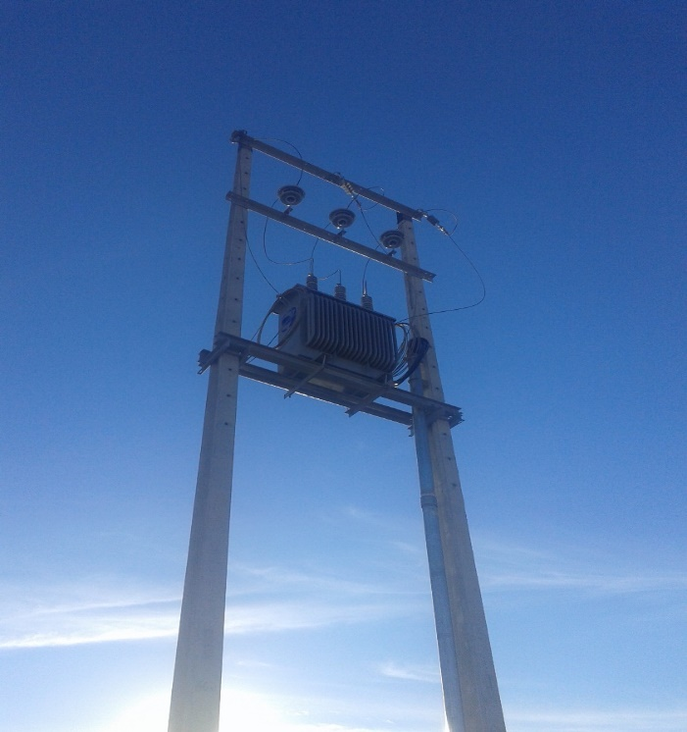
Financiamiento: Educación

MEJORAMIENTO Y REPARACIONES EST. EDUCACIONALES
ID: 3135-2-LP18
Ejecución: Año 2018
Monto: $ 45.365.775
Financiamiento: Patentes Mineras

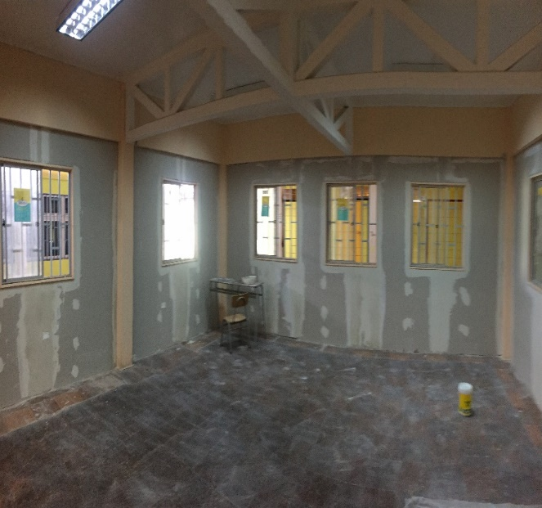
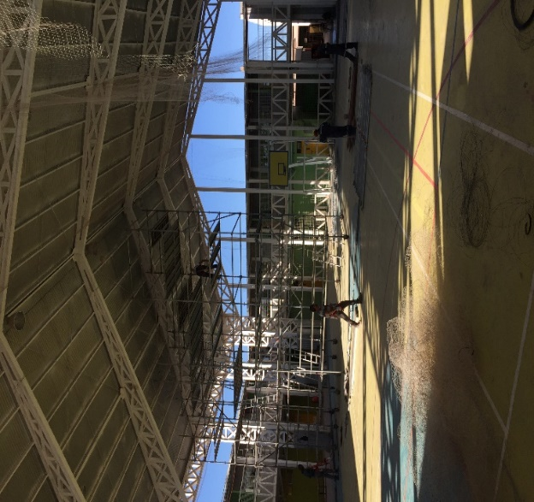

REPOSICION MURO PERIMETRAL ESCUELA D-133, M. ELENA
ID: 3135-4-LP18
Ejecución: Año 2018
Monto: $ 51.995.041
Financiamiento: Educación

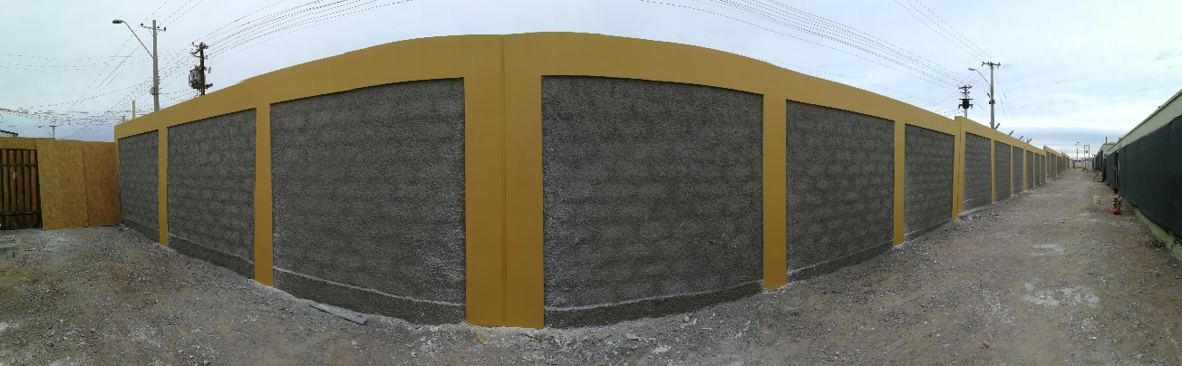

MEJORAMIENTO FACHADA Y CIERRE PERIMETRAL LICEO TPCH, M. ELENA
ID: 3135-5-LP18
Ejecución: Año 2018
Monto: $ 54.994.562
Financiamiento: Educación

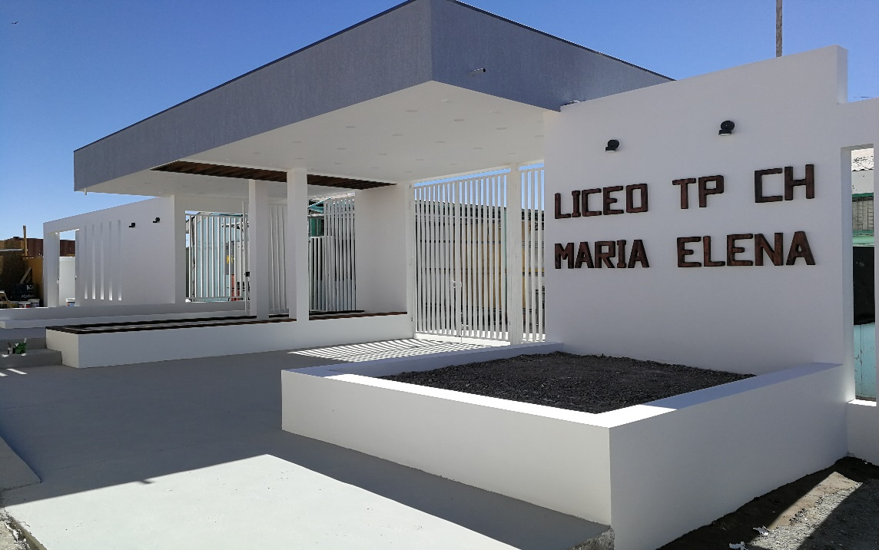

CONSERVACIÓN Y MEJORAMIENTO AREAS PUBLICAS (M. ELENA Y QUILLAGUA)
ID: 3135-10-LQ18
Ejecución: Año 2018-2019
Monto: $ 230.504.010
Financiamiento: Patentes Mineras

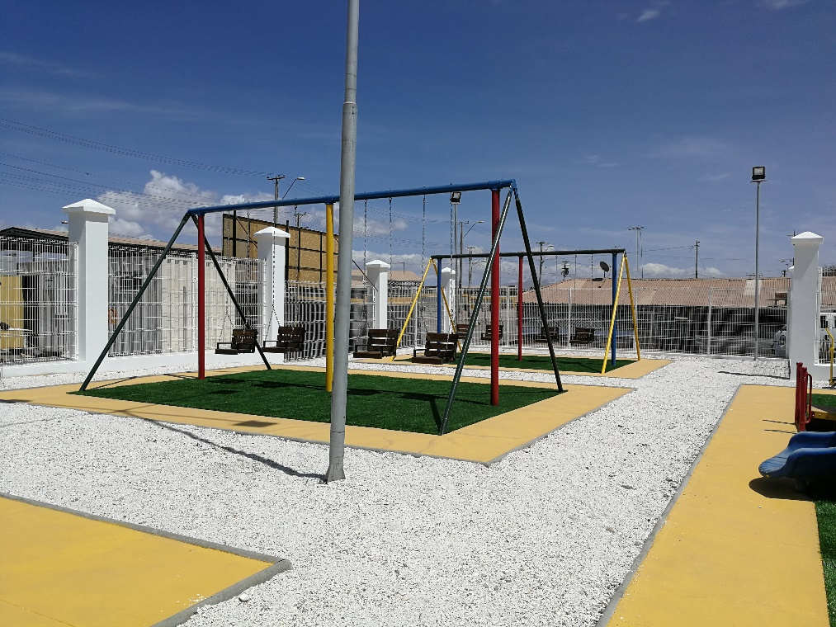

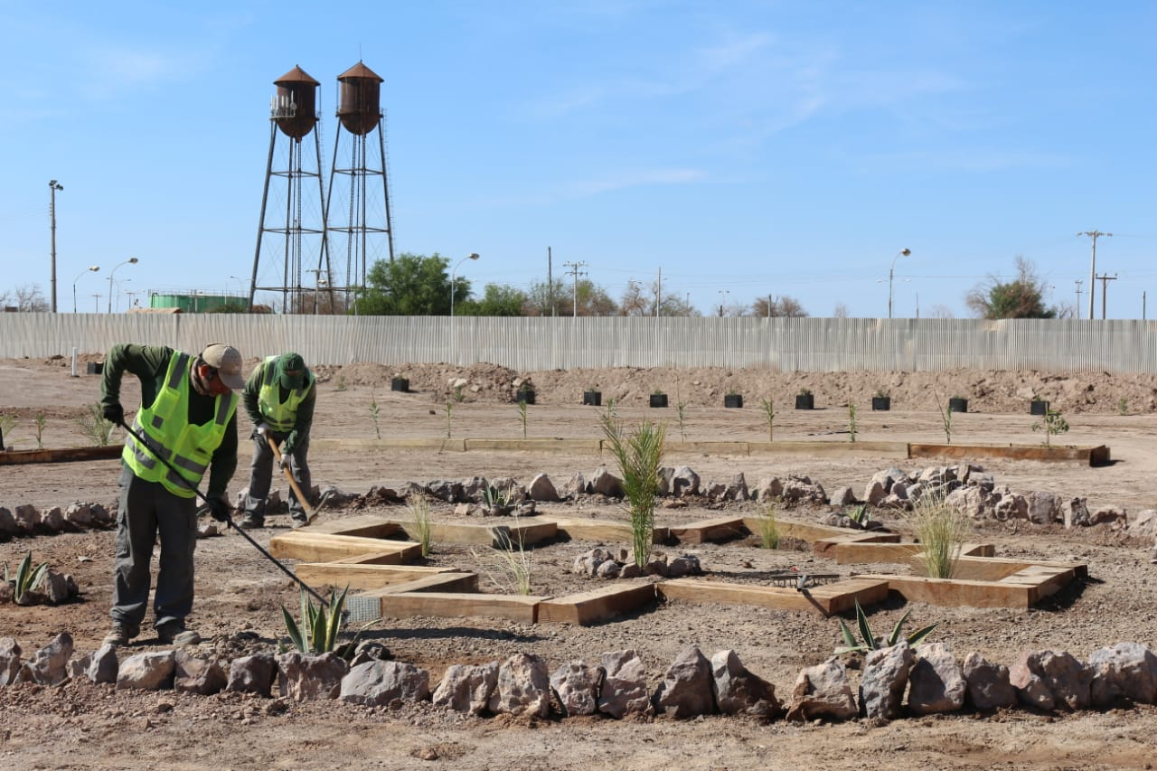

TENENCIA RESPONSABLE DE ANIMALES DE COMPAÑÍA
ID: 3135-13-LE18
Ejecución: Año 2018
Monto: $ 11.084.000
Financiamiento: SUBDERE
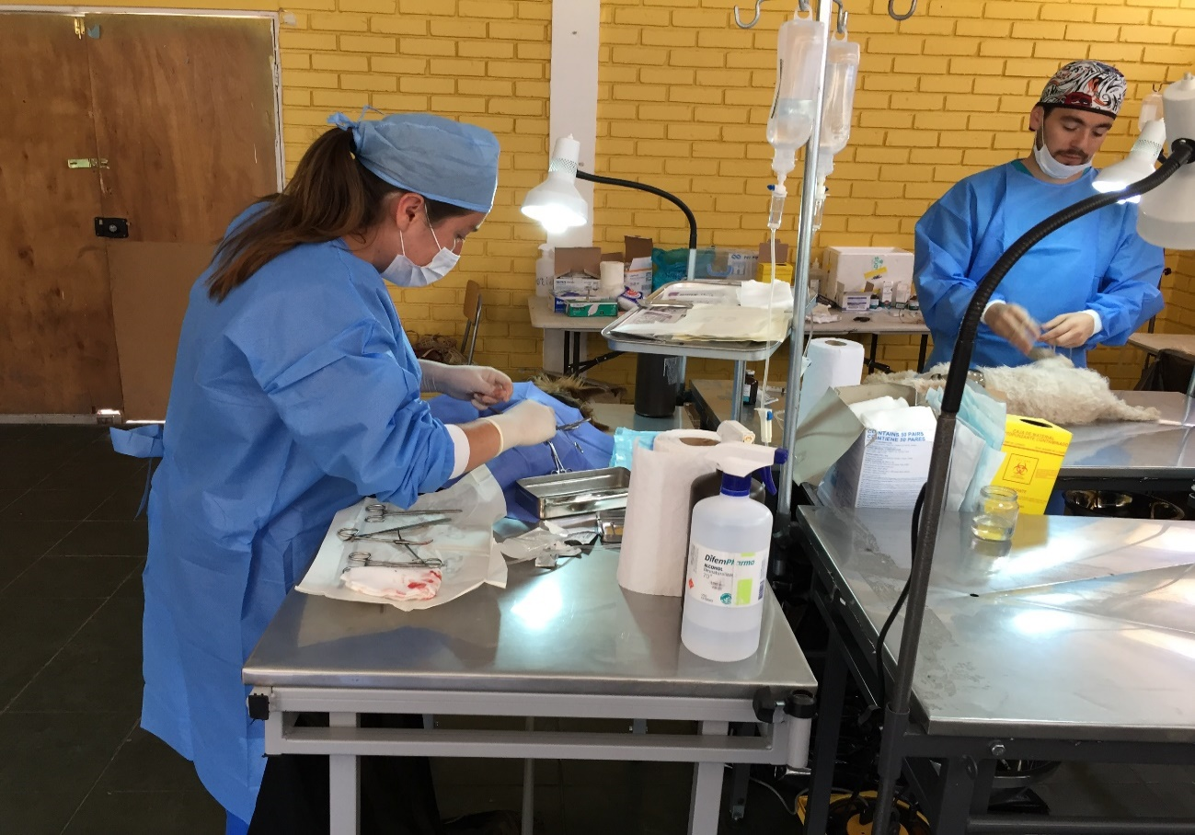

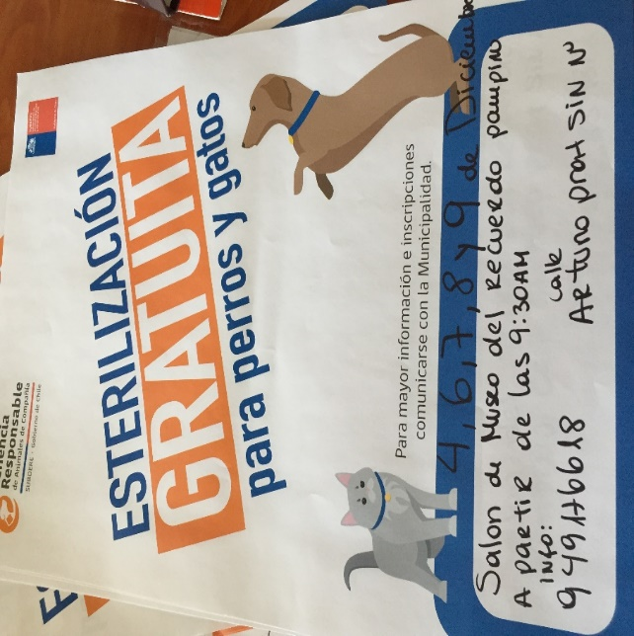

REPOSICION ESTANQUES DE AGUA POTABLE, QUILLAGUA
ID: 3135-16-LQ18
Ejecución: Año 2018-2019
Monto: $ 145.995.950
Financiamiento: SUBDERE/Patentes Mineras

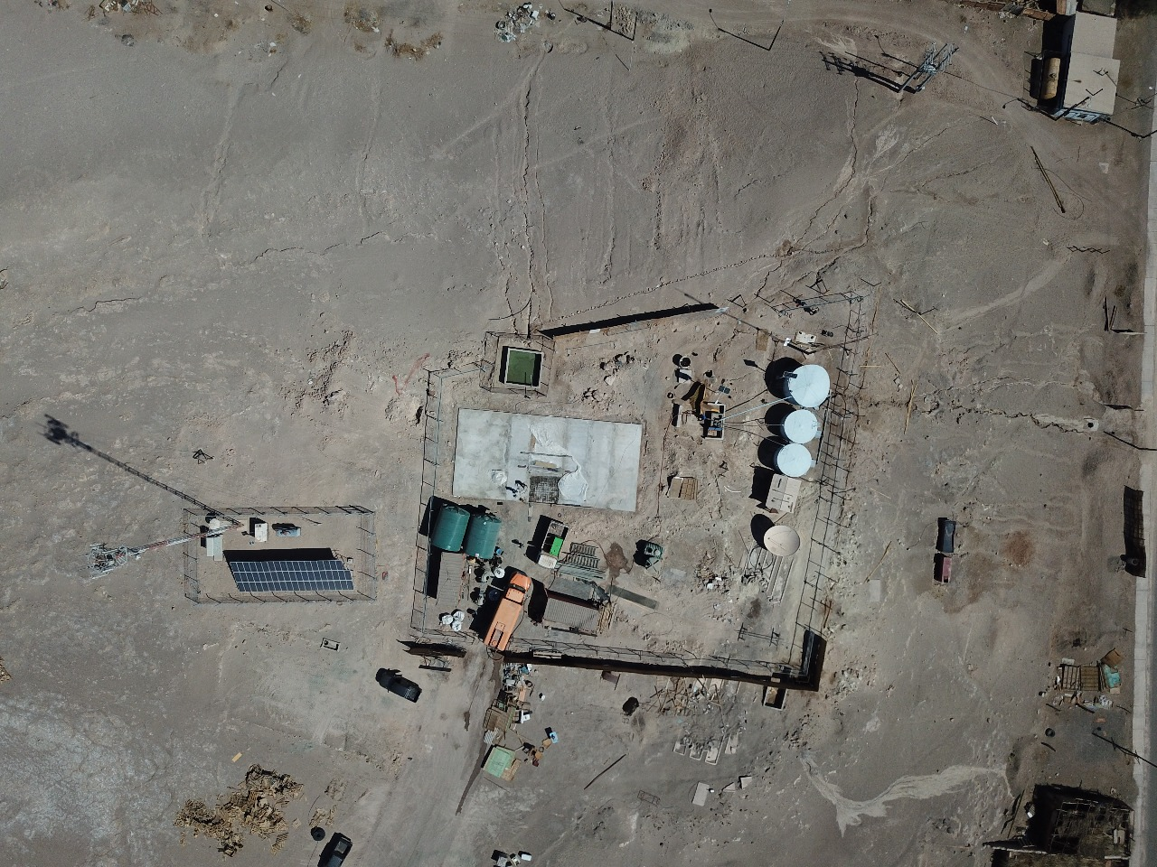

CONSTRUCCION SALA DE ESPERA, CONSULTORIO G.R., M. ELENA
ID: 3135-17-LP18
Ejecución: Año 2018
Monto: $ 13.712.790
Financiamiento: Sector Salud(PMI)
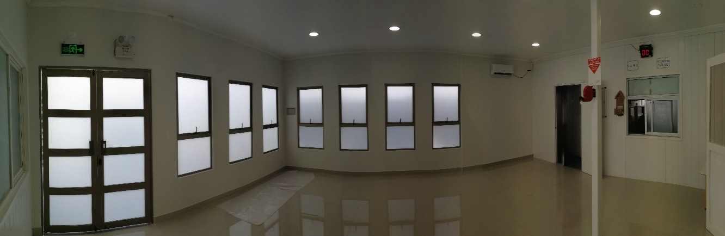

MEJORAMIENTO DE PISOS LICEO TPCH, M. ELENA
ID: 3135-20-LP18
Ejecución: Año 2018-2019
Monto: $ 58.700.379
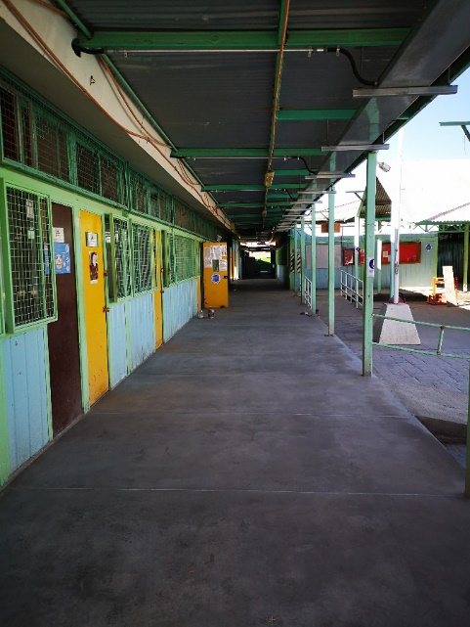
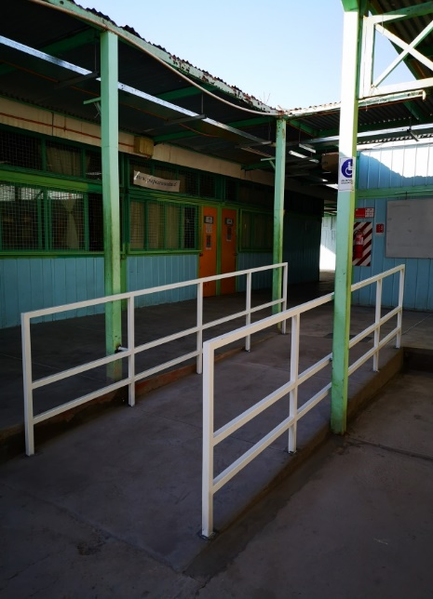
Financiamiento: Educación

RESTAURACIÓN TEATRO METRO, MARIA ELENA
ID: 3135-14-LR18
Ejecución: Año 2016-2018
Obras Civiles: $ 1.940.262.722

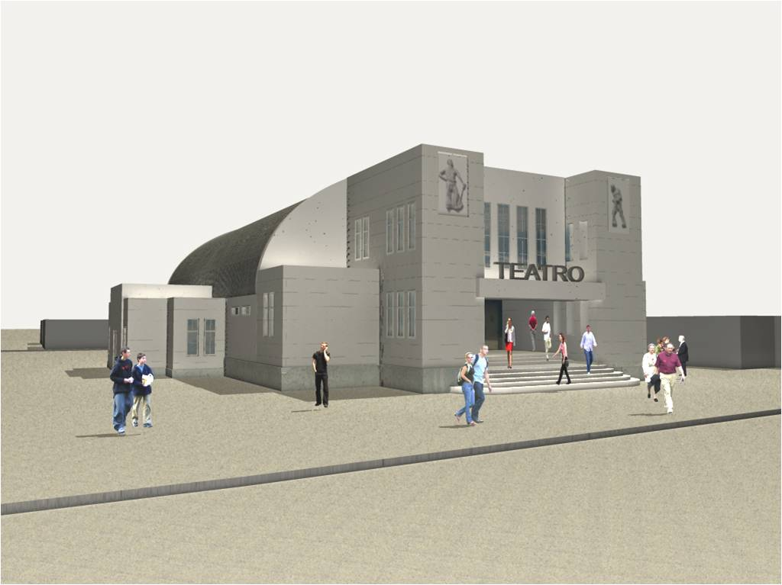

RESTAURACIÓN TEATRO METRO, MARIA ELENA
EQUIPOS Y EQUIPAMIENTO
ID: 3135-14-LR18
Licitación: Año 2018
Monto: $ 403.991.000

Imágenes Referenciales

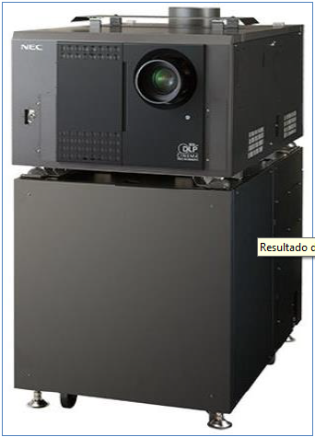
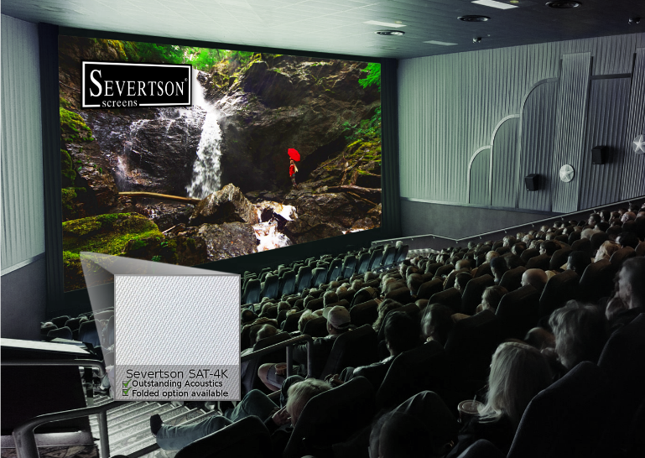

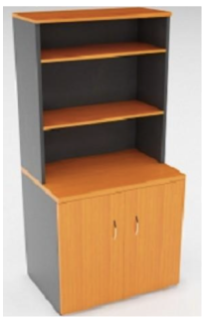
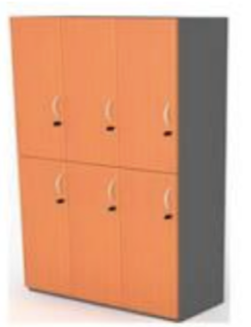
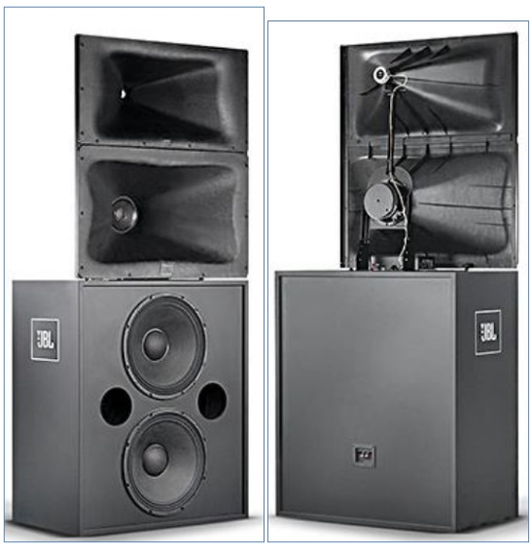

PRINCIPALES INCIATIVAS A EJECUTAR EL PRESENTE AÑO

MEJORAMIENTO PLAZA DE ARMAS DE MARIA ELENA
Monto Estimado: $ 1.438.373.000
Financiamiento: FNDR/MINVU/Patentes Minera

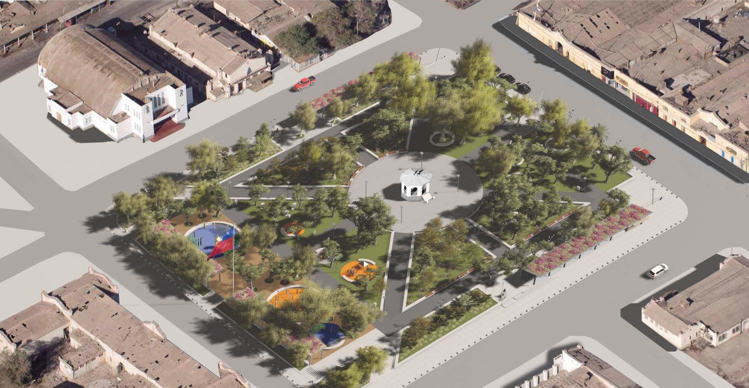

REPOSICION JARDIN INFANTIL, MARIA ELENA
Monto: $ 1.350.000.000
Ejecución: 2019
Financiamiento: FNDR
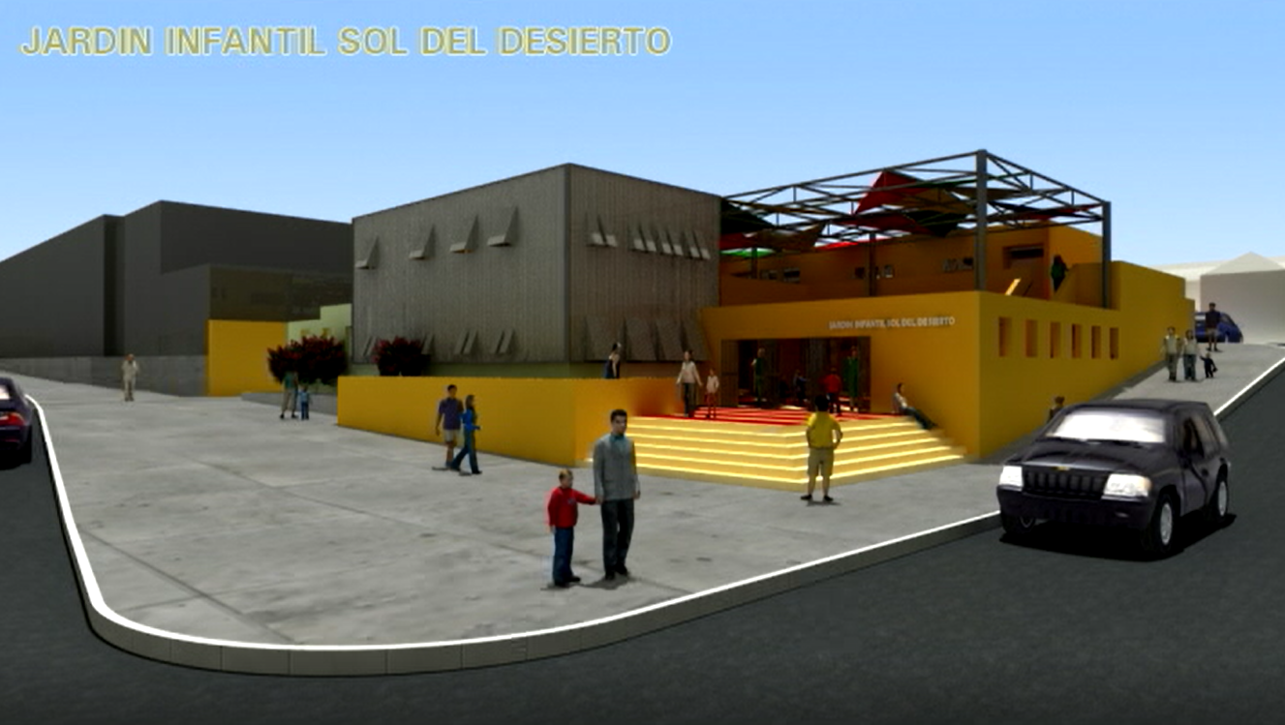

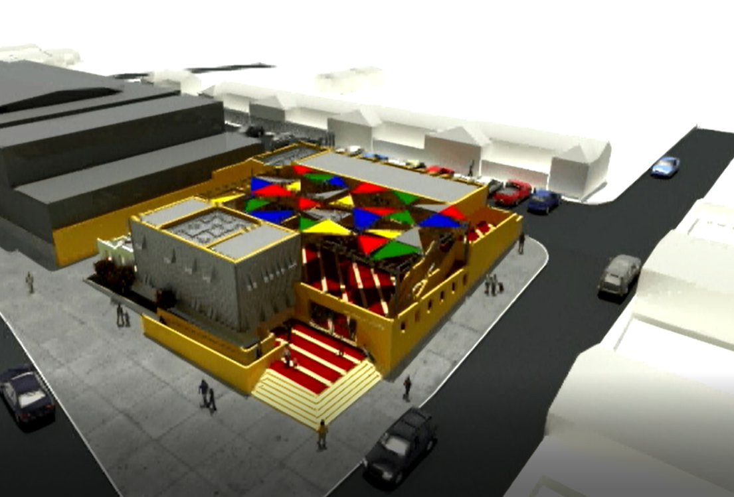

CONSTRUCCION SALA DE MUSCULACION Y MULTICANCHA, MARIA ELENA
Monto: $ 560.000.000
Ejecución: 2019
Financiamiento: Patentes Mineras
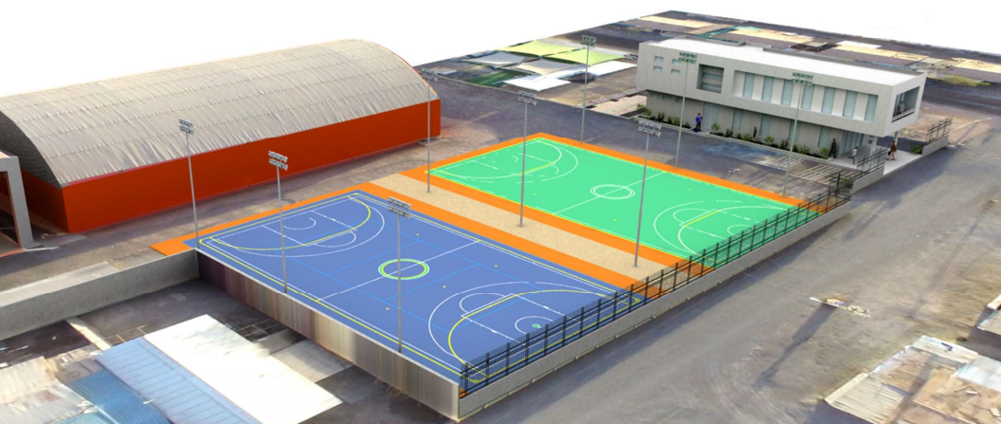

PRINCIPALES INICIATIVAS DE INVERSION AÑO 2018
N° | NOMBRE DE LA INICIATIVA | FINANCIAMIENTO | MONTO | ESTADO/OBS.
1 | MEJORAMIENTO ALCANTARILLADO EST. EDUCACIONALES | Sector Educación | $ 39.806.600 | Ejecutado
2 | Mejoramiento Fachada Escuela G-15, Localidad de Quillagua | Sector Educación | $ 51.808.164 | Ejecutado
3 | Mejoramiento Pisos, Frontis Escuela. G-15 y Escuela. D-133 | Sector Educación | $ 29.088.235 | Ejecutado
4 | Adquisición Tracto camión con Semirremolque | FNDR | $ 151.631.774 | Ejecutado
5 | Mejoramiento Instalaciones Eléctricas, Educación | Sector Educación | $ 59.400.278 | Ejecutado
6 | MEJORAMIENTO Y REPARACIOINES EST. EDUCACIONALES | Sector Educación | $ 45.365.775 | Ejecutado
7 | REPOSICION MURO PERIMETRAL ESCUELA D-133, M. ELENA | Sector Educación | $ 51.995.041 | Ejecutado
8 | MEJORAMIENTO FACHADA Y CIERRE PERIMETRAL LICEO TPCH, M. ELENA | Sector Educación | $ 54.994.562 | Ejecutado
9 | Conservación y Mejoramiento Áreas Públicas (M. Elena y Quillagua) | FNDR | $ 230.504.010 | Ejecutado
10 | Tenencia Responsable de Animales de Compañía | SUBDERE | $ 11.084.000 | Ejecución
11 | Reposición Estanques de Agua Potable, Quillagua | SUBDERE  Pat. Mineras | $ 121.688.000  $ 30.226.671 | Ejecución
12 | CONSTRUCCION SALA DE ESPERA, CONSULTORIO G.R., M. ELENA | Sector Salud | $ 15.467.790 | Ejecutado
13 | Mejoramiento de Pisos, Liceo TPCH | Sector Educación | $ 58.700.379 | Ejecutado
14 | IFC, Plaza de Armas de María Elena | Pat. Mineras | $ 2.333.333 | Ejecutado
15 | Restauración Teatro Metro, M. Elena (2017-2018) | FNDR | $ 1.940.262.722 | Ejecutado
16 | Asesoría en Proyectos (Formulación, EE.TT., Bases, Licitación y Control de Obras) | Pat. Mineras | $ 30.800.000 | Ejecutado

FINANCIAMIENTO DE PRINCIPALES INICIATIVAS Y PORCETAJE DE INCIDENCIA

FINANCIAMIENTO | MONTO | %
FNDR | $ 2.322.398.506 | 79.30%
SECTORIAL | $ 406.626.824 | 13.90 %
PAT.MINERAS | $ 63.360.004 | 2.16%
SUBDERE | $ 132.772.000 | 4.54 %

TOTAL FINANCIAMIENTO: $2.925.157.334; 16 INICIATIVAS.

ANALISIS, COMENTARIOS Y CONCLUSIONES

En síntesis podemos indicar que las inversiones realizadas el año 2018 y considerando algunas de ellas que presentan arrastre de ejecución 2017 y 2019; se concluye que la Principal Fuente de financiamiento para estas iniciativas, más representativas y significativas, provienen en mayor porcentaje del Fondo Nacional De Desarrollo Regional (FNDR 79.30%), correspondiente a $2.322.398.506, siendo estas iniciativas de alto costo y mediana-alta complejidad, en las cuales encontramos: Restauración Teatro Metro y Mejoramiento de Espacios Públicos, las cuales se encuentran ejecutadas. No obstante, la segunda parte del Teatro Metro, que corresponde a Adquisición de Equipos y Equipamiento; se encuentra en etapa de Adjudicación, para ser ejecutada el segundo trimestre del presente año.
La Segunda Fuente de Financiamiento proviene del Sector Educación y Salud 13.90%, con un monto de $ 406.626.824, cuyas iniciativas se encuentran a mejorar la infraestructura de los Establecimientos Educacionales de la Comuna y Salud Pública, respectivamente.
La tercera fuente de financiamiento, corresponde a la SUBDERE 4.54%, por un monto de $ 132.772.000, que financia iniciativas de PMB y Control de mascotas; dicho financiamiento, principalmente, se encuentra orientado a mejoramiento de Servicios de Urbanización de servicios básicos; en este caso la inversión está orientada a aumentar la capacidad de almacenamiento y distribución de agua potable, para los habitantes de Quillagua.
Las Patentes Mineras representan un 2.16% del monto total de la inversión, con un monto total de $63.360.004, el cual ha sido utilizado para financiar, principalmente, Asesoría Profesional, para formulación, EE.TT., Bases y Control de Obras, en iniciativas de mediana complejidad, las cuales son de exclusiva aprobación de alcalde y cuerpo de concejales. Este financiamiento tiene la característica de ser de rápida ejecución, abarcando una serie de sectores que conforman la Comunidad.
Las distintas Iniciativas, por su complejidad y financiamiento, en ciertos casos; implican una ejecución plurianual, de este modo reflejan gastos a través del tiempo, por lo que existen una serie de iniciativas que se encuentran en sus distintos procesos (Licitación, Adjudicación y Ejecución).
Como se puede apreciar en la presente Administración y a través del tiempo se han realizado una serie de esfuerzos técnicos, profesionales y logísticos con el propósito de acceder a las distintas fuentes de financiamiento (MINVU, FNDR, Sectorial, etc.) y de este modo utilizar en menor medida los recursos económicos de Patentes Mineras (2.16%) para Diseños, Estudios, Asesorías Profesionales y Proyectos de alto Impacto Social y Bajo Costo.
Las particularidades que presenta la localidad de María Elena, de estar inserta en territorio privado casi en un 90%, además de estar declarada Zona Típica y sus edificaciones del casco central Monumentos Nacionales, estas condiciones dificultan la concreción de Iniciativas de Inversión, toda vez que se requiere el visto bueno de una serie de servicios públicos, a saber: Consejo de Monumentos Nacionales, Servicio de Evaluación Ambiental, obtención del usufructo del terreno cuando corresponda y por el último la postulación a financiamiento a las distintas fuentes, como las señaladas (FNDR, Sectorial, Patentes Mineras, SUBDERE y Empresas Privadas).
Es importante comentar y señalar los diversos Convenios que ha Materializado esta Entidad Edilicia con Servicios Públicos, Municipalidades y Universidades, que tienen como objetivo generar proyectos de mediana y alta complejidad, que permitan postular a las diferentes fuentes de financiamiento, mejorar las condiciones de habitabilidad y calidad de vida de los habitantes de la Comuna; además de permitir una retroalimentación e intercambio de conocimientos, para un mejor desarrollo de la Comuna.
DEPTO. DE PROYECTOS IMME/DAESM

María Elena, Marzo de 2019

